СОДЕРЖАНИЕ

Введение 4
1. Инвертор с внешним возбуждением 5
2. Структурная схема дифференциального инвертора 6
3. Схема управления инвертором 7
4. Расчет элементов. 11
5. Принципиальная схема дифференциального инвертора 13
Заключение 15
Список литературы 16
Приложение а – Полумостовой инвертор схема электрическая принципиальная. 17

Введение

Инвертором называется прибор, схема, или система, которое создаёт переменное напряжение при подключении источника постоянного напряжения. Существует другой способ определения: инверсия – функция обратная выпрямлению. Выпрямители преобразуют переменное напряжения в постоянное, а инверторы наоборот, превращают постоянное напряжение в переменное.
Инверторы совсем не редкие устройства. Под другими названиями они появляются в многочисленных приложениях. Инверторами, конечно, можно назвать и вибропреобразователи, и генераторы с обратной связью, и релаксационные генераторы. Фактически, использование названий “инвертор” и “генератор” несколько произвольно. Инвертор может быть генератором, а генератор можно использовать как инвертор. Обычно предпочитали использовать термин “инвертор” когда рабочая частота была меньше чем 100 кГц, и выполняемая им операция обеспечивала переменным напряжением некоторую другую схему или оборудование. Современные инверторы не имеют ограничений по частоте.
Поскольку нет чётко установленной границы между инверторами и генераторами, можно сказать, что многие инверторы являются генераторами специального типа. Другие инверторы могут по существу быть усилителями или управляемыми переключателями. Выбор термина фактически определяется тем, как расставлены акценты. Схема создающая радиочастотные колебания с относительно высокой стабильностью частоты традиционно называлась генератором. Схему генератора, в которой основное внимание обращается на такие параметры как к.п. д., возможность регулирования и способность выдерживать перегрузки, и которая работает в диапазоне звуковых или инфразвуковых частот, можно назвать инвертором.
На практике, когда мы рассматриваем конечное назначение схемы, различие между инверторами и генераторами, становятся достаточными очевидными. Назначение схемы тут же подскажет, как более правильно её называть: генератором или инвертором. Обычно инвертор применяется в качестве источника питания.

1. Инвертор с внешним возбуждением

Большинство инверторов автоколебательного могут, управляется внешним генератором, если заблокировать или удалить цепи обратной связи. Строго говоря, инверторы при этом превращаются в усилители. Чаще всего их называют усилителями класса Д, так как они формируют прямоугольные колебания и работают в ключевом режиме. То есть транзисторы либо вводятся в состояния насыщения коллекторного тока, либо полностью закрыты. Таким образом, сохраняется возможность, получения высокого к.п.д. Кроме того, у них есть и другие достоинства. Например, если в качестве управляющего источника применить соответствующие логические микросхемы, то легко осуществляется широтно-импульсная модуляция. В этих инверторах легко управлять частотой. В инверторе с внешним возбуждением выходной трансформатор обычно используется в линейном режиме. Это существенно уменьшает проблему бросков напряжения. Насколько потери в сердечнике трансформатора, работающего в линейном режиме меньше, чем в трансформаторе с насыщением, настолько повышается к.п.д. Наконец в таких конструкциях удаётся избежать проблем связанных с возбуждением колебаний.
Преобразование постоянного тока в переменный может осуществляться с помощью электрических вентилей, проводимостью которых можно управлять. В этом случае вентили должны быть способны выдерживать приложенное прямое напряжение, и момент времени, когда должна наступить проводимость, должен быть управляем. Следовательно, для инвертирования нужны более сложные приборы, чем простые диоды.
Принципиальная схема инвертора приведена на рисунке
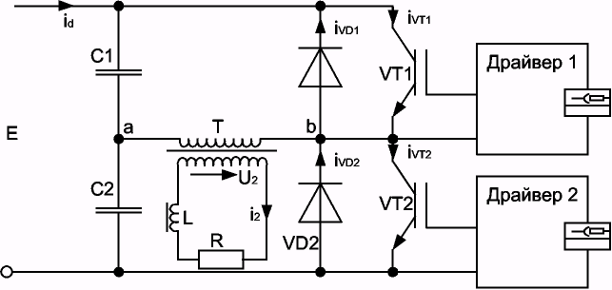
Рис .1. Принципиальная схема (силовая часть).

Силовые транзисторы используются как ключи, получая сигналы управления от отдельной схемы управления. Сигналы управления, поступающие на транзисторы VT1 и VT2, не совпадают по времени, что устраняет появление сквозного тока источника сигнала
Драйвер один и драйвер два могут быть объединены в одну схему.

2. Структурная схема дифференциального инвертора

Построим структурную схему импульсного источника питания Рис 2.

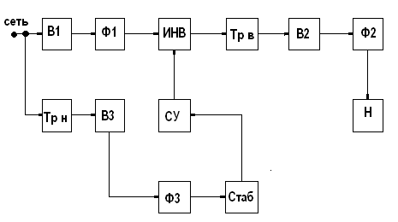
Рис 2. Структурная схема импульсного источника питания

Структурная схема состоит из следующих функциональных блоков:

В1, В2, В3 – выпрямители
Ф1, Ф2, Ф3 – фильтры
ИНВ – инвертор
Тр в – трансформатор высокочастотный
Тр н – трансформатор низкочастотный
СУ – система управления
Стаб – стабилизатор напряжения
Н – нагрузка

2.1 Описание схемы
Сетевое напряжение одновременно поступает на выпрямитель В1 и низкочастотный трансформатор Тр н. После выпрямления, постоянное напряжения сети поступает через фильтр Ф1, на дифференциальный инвертор. Дифференциальный инвертор преобразует постоянное напряжение в переменное и подаёт его на высокочастотный трансформатор. После трансформатора переменное напряжение выпрямляется выпрямителем В2 и через фильтр Ф2 попадает в нагрузку. Низкочастотный трансформатор понижает напряжение сети до необходимого уровня. Пониженное напряжения с вторичной обмотки трансформатора Тр н выпрямляется выпрямителем В3 и через фильтр Ф3 поступает на стабилизатор. Стабилизированное напряжение поступает на систему управления инвертором. Система управления вырабатывает прямоугольные импульсы, которые управляют работой инвертора.

3. Схема управления инвертором

3.1 Управление инвертором с помощью специализированной СУ
Инверторы и преобразователи нередко являются частью больших систем, типа источников питания, стабилизаторов, устройств для управления электродвигателями и т.д. В таких случаях их выходные напряжения являются объектом управления. Управление может быть ручным или автоматическим. Одной из наиболее трудных задач при разработке этих систем была реализация маломощных и логических схем, осуществляющих это управление. Возникает множество проблем, если такая схема управления использует дискретные компоненты. Кроме того, сложность и стойкость такой схемы управления обычно достаточно высоки. Это часто вызывает удивление, поскольку считается, что большая часть усилий при разработки по праву приходится на силовые цепи. Чтобы получить надежность, воспроизводимость, приемлемый объем, и операционную гибкость, часто приходится мириться с худшими, чем хотелось бы параметрами. Например, схема управления должна обеспечить такие возможности, как мягкий запуск, защиту от перегрузок, широтно-импульсную модуляцию и регулируемое время паузы. Здесь мы имеем в виду не автоколебательные инверторы, а инверторы с внешним возбуждением.
Весь потенциал современных транзисторов, диодов, трансформаторов и конденсаторов не может помочь перед лицом таких общих проблем управления, как флуктуации, недостаточное время паузы, несимметричный рабочий цикл, а также ограниченная или отсутствующая возможность широтно-импульсной модуляции. Эти проблемы можно преодолеть с помощью специальных интегральных схем, разработанных для управления инверторами и преобразователями. Две из них представлены ниже.
Единственный параметр – время паузы уже делает эти микросхемы ценными. Это вызвано тем, что одной из трудностей, с которой сталкиваются при желании иначе управлять инвертором с внешним возбуждением, является возможность появления синфазной проводимости (одновременно проводят оба транзистора). Наличие этого недостатка связано с большим временем выключения транзисторов, с флуктуациями в возбуждающем генераторе и с наличием реактивных нагрузок. Хорошим решением этой проблемы является использование колебаний ступенчатой формы, типа тех, что показаны на рис 3. Такие колебания формируется рассматриваемой ниже микросхемы широтно-импульсного модулятора.

Интервалы необходимы для избегания сквозных токов

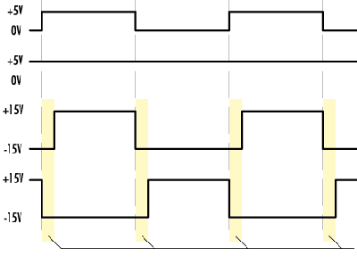
Входной импульс

Импульсы, подаваемые на базу 1го и 2-го транзистора соответственно

Рис 3. Идеальная форма колебаний для управления инвертором с внешним возбуждением.

3.2 Управляемый широтно-импульсный модулятор IR2153
(Самотактируемый полумостовой драйвер).
Отличительные особенности:
- Управляющие каналы разработаны для нагруженного функционирования полностью работоспособны до +600В
- Нечувствителен к отрицательным напряжениям при переходных процессах
- Стойкость к скорости нарастания напряжения (dV/dt)
- Блокировка при снижении напряжения
- Программируемая частота генератора
- Согласованная задержка распространения для обоих каналов
- Микро мощность при старте (ток до 125 мкА)
- Выход драйвера нижнего уровня в фазе с RT
- Напряжение смещения V_{OFFSET} не более 600В
- Скважность 2 (меандр)
- Имп. вых. ток к. з Iо± 210 мА/ 420 мА
- Выходное напряжение драйверов V_{OUT} 10 – 20В
- Пауза 1.2 мкс
Типовая схема включения:
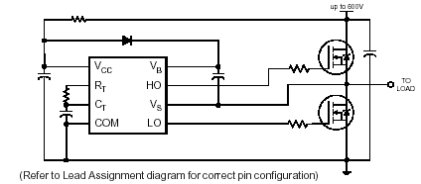
Блок-схема:
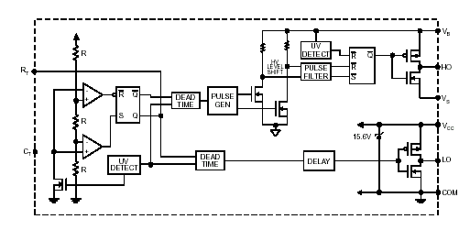
Расположение выводов:
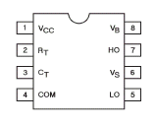
Описание выводов:
Rt | Резистор задающего генератора, для нормального функционирования в фазе с LO
Ct | Конденсатор задающего генератора
VB | Напряжение питания ключей верхнего уровня
HO | Выход драйвера верхнего уровня
VS | Возврат питания верхнего уровня
VCC | Питание драйверов нижнего уровня и логики
LO | Выход драйвера нижнего уровня
COM | Возврат питания нижнего уровня
Описание:
IR2155 – драйвер с самотактированием высоковольтных, высокоскоростных МОП-транзисторов или IGBT-транзисторов с выходными каналами нижнего и верхнего уровней. Собственная HVIC-технология и стойкая к защелкиванию КМОП-технология позволили создать монолитную конструкцию. Внешние параметры генератора определяются эквивалентно таймеру 555 (К1006ВИ1).
Выходы драйверов отличаются высоким импульсным током буферного каскада и паузой при переключении каналов, что выполнено для минимизации встречной проводимости драйвера. Задержки распространения сигналов для обеих каналов согласованы для упрощения использования в приложениях со скважностью. 2. Выходной канал может быть использован для управления N-канальным силовым МОП-транзистором или IGBT-транзистором с напряжением питания верхнего уровня до 600В.

4. Расчет элементов.

Данные в соответствии с заданием варианта. 27 В и 3А . на нагрузке

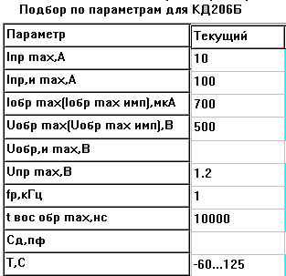
Следовательно общая мощность
$P=I∗U=\text{15}∗8=\text{120}$ Вт берем запас равный 3 в итоге на вторичной обмотке 120*3= 360 или 350 Вт требуется получить.

Входной сигнал или напряжение питания
С1, С2 выбираем по 0.1 мкФ в месте с L 1 они являются фильтром от входных помех
следовательно из сети 220В переменный, $\text{Uп}=\frac{2∗U\text{max}}{π}=2\sqrt{2}\frac{\text{220}}{π}=\text{200}В$
Диоды в диодном мосте

U_{п} = 200 В возможный обратный сигнал около 400 В, следовательно диоды VD1- VD4 могут быть КД206Б

Цепь подключения драйвера

Так как питание драйвера не может превышать 15 V рекомендуемое 12Vто R1= 60 КОм
Из описания схемы подключения драйвера следует
С3 служит для сглаживания пульсаций. С3= 220мкF
С4= 330nF
С5=1000pF
VD5 соответствует VD 1 не имеет смысла сильно увеличивать номенклатуру и КД206Б.
Рассчитываем ток через транзисторы и R3, R4 резисторы

Из описания драйвера следует, сигнал подаваемый на базу транзистора U= 12 = Vcc,
.I=0.4 А =Iз
Известно $P=\text{Iн}∗\text{Uп}$ $\text{Iн}=\frac{P}{\text{Uп}}=\frac{\text{360}}{\text{200}}=1,8А$ U= 2*200=400 случае сквозного тока

Следовательно транзистор

IRFP450 Samsung n-MOS, 500V, 14A, TO-3P (180W) Вероятная схема включения
Из описания транзистора следует, что
R3-R4 берется в районе 50 Ом.
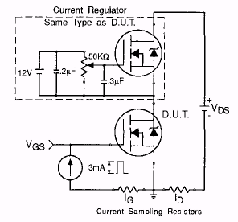
При токе 3мА и напряжении 12 вольт.

С6-С7- делители напряжения 20мкФ
Трансформатор Т1 на первичной обмотке 200 В
вторичная обмотка обеспечивает 15 В ток 8А
VD6-VD7

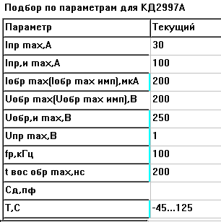
Возможны также КД213А
С8 -С9 сглаживают пульсации 470мкФ на напряжение до 50 ВС10 соответственно.

5. Принципиальная схема дифференциального инвертора

Составим принципиальную схему дифференциального инвертора. В качестве управления дифференциальным инвертором будем использовать микросхему широтно-импульсного модулятора.
Смотреть приложение.

5.1. Описание работы схемы.
Предлагаемый полумостовой преобразователь напряжения отличается простотой конструкции и не требует налаживания. Основой преобразователя является микросхема IR2153 Представляющая собой драйвер двух ключей (IGBT или MOSFET) имеющий один выход для управления нижним ключом полумоста (LO) и один выход для верхнего ключа (HO)с плавающим потенциалом управления. Допустимое напряжение на инверторе, с которым работает микросхема, составляет 600 В. Переменное напряжение 220вольт поступающее через разъем Х1 проходит через заграждающий фильтр С1,С2,L1 выпрямляется диодным мостом VD1-VD4 и сглаживается последовательно соединенными конденсаторами С6,С7. Рис1. Фильтр необходим для предотвращения проникновения помех от преобразователя в сеть. Напряжение питания на микросхему D1 поступает через резистор R1 и сглаживается конденсатором С3. Напряжение на выводе VCC микросхемы D1 не может быть выше 15,6 вольт так как внутри микросхемы между выводами 1и 4 установлен стабилитрон. Цепочка R2, C4 задает частоту работы задающего генератора и равна 40кГц, при необходимости может изменяться от 80 Гц до 1 МГц при условии что минимальные значения R2 и C4 должны находиться в пределах 10кОм и 330пФ соответственно. Для подбора данных деталей можно воспользоваться номограммой Верхний ключ открывается с выхода HO, нижний с выхода LO между включениями одного и другого ключа выдерживается пауза 1,2 мкс благодаря чему предотвращается протекание сквозных токов через транзисторы. Бутстреповая ёмкость С5 заряжается через диод VD5 при включении нижнего ключа VT2. Первичная обмотка трансформатора Т1 подключена к делителю напряжения образованному конденсаторами С6,С7 и силовыми ключами VT1,VT2. Конденсаторы С8,С9 подключенные параллельно выпрямительным диодам VD6,VD7 значительно снижают амплитуду выбросов в моменты переключения диодов.
Сетевой фильтр намотан на ферритовом кольце К20х12х6 марки М2000HM сложенным вдвое проводом МГТФ 0,12 и содержит 25-30 витков. Трансформатор Т1 намотан на Ш - образном магнитопроводе типоразмера М2000НМ Ш7х7. Первичная обмотка содержит 260 витков провода ПЭВ-2 диаметром 0,3мм. Вторичные обмотки обеспечивают выходное напряжение 27 вольт при токе 3,5 ампера и содержат по 15 витков сложенным в двое проводом ПЭВ-2 диаметром 0,5. Конденсаторы С1,C2 типа К73-17, С4,C8,C9 керамические, электролитические C3,C5,C6,C7,C10 типа К50-35. Вместо VD1-VD5 подойдут любые другие на ток 0,7А и напряжение 400вольт, вместо VD6,VD7 желательно применить диоды шотки типа КД2997 установленные на игольчатый радиатор размером 25х40мм.

Заключение

В данной курсовой работе был рассмотрен дифференциальный инвертор со средней точкой. На первом этапе работы была составлена структурная схема импульсного источника питания. Блоками представлены выпрямители, фильтры, дифференциальный инвертор, система управления. На втором этапе была рассмотрена система управления дифференциального инвертора. Система управления представлена широтно-импульсным модулятором SG 2524. На третьем этапе была составлена принципиальная схема импульсного источника питания. На принципиальной схеме обозначены номиналы и обозначения радиоэлементов. Представлено описание принципиальной схемы.
На последнем этапе расписывается методика выбора транзисторов и диодов дифференциального инвертора, а также выпрямителя импульсного источника питания.

Список литературы

- Малогабаритная радио аппаратура “Справочник” Издан второе Киев 1972г
- Справочник по полупроводниковым диодам и транзисторам. Издание четвёртое под редакцией Н.Н. Горюнова.
- Колганов А. Импульсный блок питания мощного УМЗЧ. — Радио, 2000, № 2, с. 36—38.
- Бирюков С. А. Применение цифровых микросхем серий ТТЛ и КМОП. — ДМК, 1999.
- Козельский В. Задающие генераторы импульсных блоков питания. — Радио, 2001, № 3,с. 36, 37.
- Трифонов А. Выбор балластного конденсатора. — Радио,1999,№ 4,с. 44.

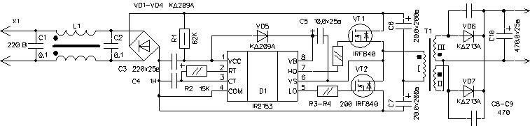

Приложение а – Полумостовой инвертор схема электрическая принципиальная.
1Приложение а – Полумостовой инвертор схема электрическая принципиальная.

